

[GamePlayParty]

[Technisch ontwerp]

|  |  |  |  |  |
| --- | --- | --- | --- | --- |
| [Harmonielaan 2 Nieuwegein] [3438EB] |  | N. [Leander van der Oest,  Armand van Alphen, Georgie,  Jeremy] |  | [Versie 0.1]  [03-09-18] |

Inhoudsopgave

1. Voorwoord 2
2. Inleiding 2
3. Kern 2
4. Slot 2
5. Bronvermelding 2

Voorwoord

Inleiding

Kern

## Erd

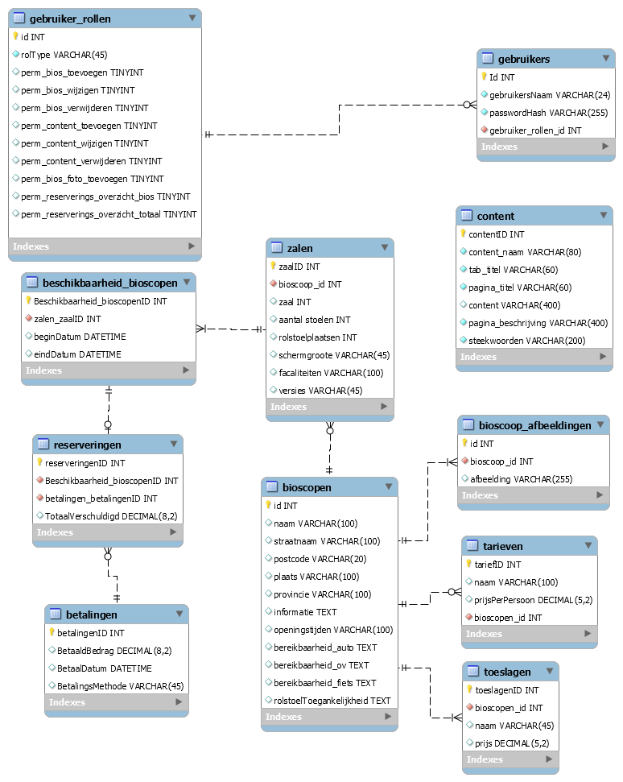

## Normalisatie

|  |  |  |  |  |
| --- | --- | --- | --- | --- |
| aanhef | E |  | toeslag naam | E |
| voornaam | E |  | dienst datum | E |
| achternaam | E |  | reeds voldaan | E |
| straatnaam | E |  | nog te voldoen | P |
| huisnummer | E |  | betalingdatum | E |
| postcode | E |  | betaling methode | E |
| plaats | E |  | bioscoop informatie | E |
| provincie | E |  | bioscoop openingstijden | E |
| telefoonnummer | E |  | toeslagen | E |
| bioscoop naam | E |  | voorwaarde | C |
| bioscoop straatnaam | E |  | bereikbaarheid auto | E |
| bioscoop postcode | E |  | bereikbaarheid OV | E |
| bioscoop plaats | E |  | bereikbaarheid fiets | E |
| bioscoop provincie | E |  | rolstoeltoegankelijkheid | E |
| reservering kopje | C |  | voorwaarden | E |
| factuur logo | C |  | zaal | E |
| reserverings ID | E |  | aantal stoelen | E |
| datum | E |  | rolstoelplaatsen | E |
| reserveringsdatum | E |  | schermgrootte | E |
| reserveringstijd | E |  | faciliteiten | E |
| totaal euro | P |  | versies | E |
| dienst | E |  | tarief prijs | E |
| reguliere tarieven | E |  | toeslag prijs | E |
| bedrag | P |  | tarief naam | E |
| subtotaal | P |  | totaal | P |
| btw 21% | P |  | btw 21% | P |

0NV (reservering ID, Datum, reserveringsdatum, reserveringstijd, aanhef, voornaam, achternaam, straatnaam, huisnummer, postcode, plaats, provincie, telefoonnummer, bioscoop naam, bioscoop straatnaam, bioscoop postcode, bioscoop plaats, bioscoop provincie, bioscoop informatie, bioscoop openingstijden, bereikbaarheid auto, bereikbaarheid OV, bereikbaarheid fiets, rolstoeltoegankelijkheid,) RG(zaal, aantal stoelen, rolstoelplaatsen, schermgrootte, facaliteiten, versies) RG( Dienst,dienst tijd, reguliere tarieven,toeslagen,tarief prijs,tarief naam, toeslag prijs, toeslag naam, reeds voldaan, betalingsdatum, betaling methode)

1NV (

reserverings ID, Datum, reserveringsdatum, reserveringstijd, aanhef, voornaam, achternaam, straatnaam, huisnummer, postcode, plaats, provincie, telefoonnummer, bioscoop naam, bioscoop straatnaam, bioscoop postcode, bioscoop plaats, bioscoop provincie, bioscoop informatie, bioscoop openingstijden, bereikbaarheid auto, bereikbaarheid OV, bereikbaarheid fiets, rolstoeltoegankelijkheid,reeds voldaan, betalingsdatum, betaling methode)

RG(reserverings ID,DienstID, Dienst,dienst tijd, reguliere tarieven,toeslagen,tarief prijs,tarief naam, toeslag prijs,toeslag naam)

RG(reserverings ID, zaalID, zaal, aantal stoelen, rolstoelplaatsen, schermgrootte, facaliteiten,versies)

|  |  |  |  |  |  |  |  |  |  |  |  |  |  |  |  |  |  |  |  |  |  |  |  |  |  |  |  |  |  |  |  |
| --- | --- | --- | --- | --- | --- | --- | --- | --- | --- | --- | --- | --- | --- | --- | --- | --- | --- | --- | --- | --- | --- | --- | --- | --- | --- | --- | --- | --- | --- | --- | --- |
| 2NV  (reserverings ID, Datum, reserveringsdatum, reserveringstijd, aanhef, voornaam, achternaam, straatnaam, huisnummer, postcode, plaats, provincie, telefoonnummer, bioscoop naam, bioscoop straatnaam, bioscoop postcode, bioscoop plaats, bioscoop provincie, bioscoop informatie, bioscoop openingstijden, bereikbaarheid auto, bereikbaarheid OV, bereikbaarheid fiets, rolstoeltoegankelijkheid,reeds voldaan, betalingsdatum, betaling methode) | | | | | | | | | | | | | | | | | | | | | | | | | | | | | | |  |
| RG(reserverings ID,DienstID, reguliere tarieven,toeslagen,tarief prijs,tarief naam, toeslag prijs,toeslag naam) | | | | | |  |  |  |  |  |  |  |  |  |  |  |  |  |  |  |  |  |  |  |  |  |  |  |  |  |  |
| RG(reserverings ID, zaalID) |  |  |  |  |  |  |  |  |  |  |  |  |  |  |  |  |  |  |  |  |  |  |  |  |  |  |  |  |  |  |  |
| (DienstID, Dienst,dienst tijd) |  |  |  |  |  |  |  |  |  |  |  |  |  |  |  |  |  |  |  |  |  |  |  |  |  |  |  |  |  |  |  |
| (zaalID, zaal, aantal stoelen, rolstoelplaatsen, schermgrootte, facaliteiten,versies) | | | |  |  |  |  |  |  |  |  |  |  |  |  |  |  |  |  |  |  |  |  |  |  |  |  |  |  |  |  |

3NV

|  |  |  |  |  |  |  |  |  |  |  |  |  |  |  |  |  |  |
| --- | --- | --- | --- | --- | --- | --- | --- | --- | --- | --- | --- | --- | --- | --- | --- | --- | --- |
| reserveringen (reserverings ID, klantID,bioscoopID, tijdID) | | | |  |  |  |  |  |  |  |  |  |  |  |  |  |  |
| reserveer_regels RG(reserverings ID,DienstID, zaalID ) | | |  |  |  |  |  |  |  |  |  |  |  |  |  |  |  |
| Diensten (DienstID, Dienst,dienst tijd, tarieven, toeslagen) | | | |  |  |  |  |  |  |  |  |  |  |  |  |  |  |
| zalen (zaalID, zaal, aantal stoelen, rolstoelplaatsen, schermgrootte, facaliteiten,versies) | | | | | |  |  |  |  |  |  |  |  |  |  |  |  |
| klanten (klantID, aanhef, voornaam, achternaam, straatnaam, huisnummer, postcode, plaats, provincie, telefoonnummer,) | | | | | | | | |  |  |  |  |  |  |  |  |  |
| bioscopen (bioscoopID, bioscoop naam, bioscoop straatnaam, bioscoop postcode, bioscoop plaats, bioscoop provincie,  bioscoop informatie, bioscoop openingstijden, bereikbaarheid auto, bereikbaarheid OV, bereikbaarheid fiets,  rolstoeltoegankelijkheid) | | | | | | | | | | | | | | | | | |
| tarieven (tariefID, reguliere tarieven naam, prijs tarief) | | |  |  |  |  |  |  |  |  |  |  |  |  |  |  |  |
| toeslagen (toeslagID, toeslagen naam, prijs toeslag) | | |  |  |  |  |  |  |  |  |  |  |  |  |  |  |  |
| betalingen (betalingID,reserveringenID, reeds voldaan, betalingsdatum, betaling methode) | | | | | |  |  |  |  |  |  |  |  |  |  |  |  |
| Reserveer_tijden(tijdID,bioscoopID,zaalID, datum, reseveringsdatum, reserveringstijd) | | | | | |  |  |  |  |  |  |  |  |  |  |  |  |
|  |  |  |  |  |  |  |  |  |  |  |  |  |  |  |  |  |  |

Slot

Bronvermelding